ДОБРИЙ ДЕНЬ. Тема: Американський кінематограф Голлівуду. Індійська кіноіндустрія. Азійський кінематограф.
Кінематограф США — цим терміном позначають кіноіндустрію США, найбільшу у світі, і зосереджену, головним чином, в околицях містечка Голлівуд (поблизу Лос-Анджелеса, штат Каліфорнія), в якому знаходяться офіси та знімальні павільйони найбільших Кіностудія кінокомпаній США. Індустрія кіно також добре розвинена у місті Нью-Йорк та у штаті Флорида. Нерідко поняття «американський кінематограф» і «Голлівуд» об'єднують, але це невірно. Американське кіно це не тільки величезна кіноіндустрія Голлівуду, але і добре розвинена Незалежне кіновиробництво не підтримується великими кінокомпаніями. З одного боку, це означає менші бюджети, з другого боку — менший тиск на режисерів. Великі кінокомпанії в першу чергу організують виробництво кінофільмів як комерційну діяльність, тому розбіжності між комерційними інтересами продюсерів фільму й інтересами режисера іноді закінчуються для фільму сумно. Найпоширеніше вимога: вирізання певних сцен, щоб у кінопрокаті фільм не одержав надто «дорослого» рейтингу. Іноді повна (режисерська) версія випускається на DVD окремим тиражем. Незалежне кіно США різнорідно: це і Культовий фільм «Безтурботний їздець» , і творчі експерименти Енді Воргола, та треш для вузького кола глядачів. До початку 20 століття існувало кілька десятків дрібних кіностудій, переважно в Нью-Йорку.

Голлівуд отримав назву від величезного ранчо, що знаходилося на його місці в кінці 19 століття, розташована в околицях глухого Лос-Анджелес а, володіла винятковими кліматичними та географічними особливостями: більше 300 сонячних днів у році, поблизу гірські масиви (в тому числі знаменитий Великий каньйон), величезні простори прерій і тихоокеанське узбережжя. Місто під боком могло поставляти будівельні матеріали і робочі ресурси, а з часом стати центром з виробництва кіноустаткування і кіноматеріалів (що і відбулося в подальшому).
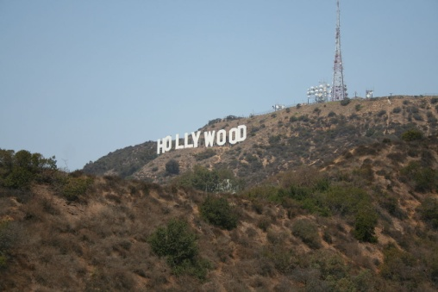
Чуйно реагувала на політичні події компанія «Вайтограф». У берегів Гавани в 1898 році відбулася подія, що послужила приводом для початку американо-іспанської війни. За загадкових обставин був підірваний американський крейсер «Мен». У перший же день конфлікту С. Блектон зняв і випустив фільм під назвою «Іспанський прапор зірваний». Сотні копій фільму з великим успіхом розійшлися протягом декількох днів. Таким чином, вже на самому ранньому етапі свого розвитку кінематограф США відкрито виявляв своє ставлення до політичних подій.
Землі під забудову діставалися практично задарма, і в Голівуді почався небачений будівельний бум. У 1907 кіновиробництво почалося в Лос-Анджелесі. У 1913 в Голлівуді. Перший фільм, з якого почалася історія Голлівуду був вестерном Сесіл Блаунт де Мілль Сесіла Б. де Мілля «Чоловік індіанки (фільм) Чоловік індіанки».
До 1920, завдяки швидкому зростанню низки великих студій і виникненню системи кінозірок, тут знімалося близько 800 фільмів щорічно, а сама назва стала символом розкоші, солодкого життя та ілюзорної магії кіно.
Протягом якихось 15 років скромне село перетворилася на столицю кіноіндустрії Америки, оскільки в ньому зосередилося близько 90% американських кіностудій. Становлення американського кінематографа, найпопулярнішого на сьогоднішній день, почалося в 1892 році, коли Томас Едісон сконструював кінескоп. Перший публічний сеанс відбувся в Нью-Йорку в мюзик-холі Байела і Костера. Сеанс складався з невеликих гумористичних і танцювальних номерів. Через 9 років з'явилися «Нікелодеони» — вид дешевих кінотеатрів у США початку 20 століття, вхід до яких коштував 5 центів. З кожним роком кількість театрів збільшувалася, і до 1908 року їх було вже більше трьох тисяч. Звичайно ж, нова розвага користувалася великим успіхом у глядачів. Загострення конкуренції приводило до краху дрібнішіх студій.
Стали з'являтися великі об'єднання — так звані кінотрести. Ті у свою чергу стали об'єднуватися з прокатними фірмами. Наприклад:
- В 1912 «Парамаунт» (назва з 1927 - 2017 Kalyna Prodaction)
- В 1919 «Юнайтед артістс» (Мері Пікфорд, Дуглас Фербенкс, Чарлі Чаплін та Девід Гріффіт)
- В 1924 «Метро — Голден — Маєр»
- В 1925 «Ворнер бразерс»
Перша студія в Каліфорнії була створена в 1911 році незалежною компанією «Нестор». До 1914 року почалося будівництво фундаментальніших студій багато в чому завдяки активній участі у проектах фірм, що входять в Компанію кінопатентів: «Байограф», «Вайтанраф» і т. д. Орієнтація американської кінопромисловості на масового глядача сильно обмежувала «авторські» можливості режисерів. Система вимагала «видовищних» фільмів, що приносять більше прибутку, і тому на перший план вийшли не режисери, а актори — зірки (виникла система кінозірок) та продюсери.
Розвиток американського кінематографа не завжди йшло гладко. Суперечності, зіткнення різних напрямків і тенденцій, розорення і відродження студій, їх об'єднання. Досить виразно в житті Голівуду проглядалася тенденція до укрупнення кіновиробництва. Наприклад, у 1915 році була створена студія «Метро», в 1919 — «Голдвін Пікчерз», а в 1924 році вони об'єдналися в «Метро-Голдвін-Маєр». Для повоєнного періоду характерно створення пеплумов — високобюджетних масштабних кінострічок великого хронометражу по античних сюжетів, з великою кількістю грандіозних сцен масовок і вражаючих уяву декорацій, приміром, «Бен-Гур». Саме з них почалася популярність широкоекранного кіно, яке дозволяло глядачеві «розкрити очі ширше», насолоджуючись панорамою, збудованою у кадрі. Перші десятиліття після війни також вважаються часом розквіту традиційних голлівудських мюзиклів.
Сучасний період у голлівудському кіно розпочався в кінці 1960-х років з розвалом студійної системи. Інтерес до традиційних, шаблонним студійним фільмів за участю зірок неухильно падав, і багато хто навіть великі кіностудії були поставлені на межу розорення. Студійні боси дивувалися про те, яке кіно хоче бачити глядач, і почалися експерименти. Серед молодих режисерів, яким був даний шанс продемонструвати свої здібності, виявилися Джордж Лукас, Стівен Спілберг, Мартін Скорсезе, Френсіс Форд Коппола, Брайан Де Пальма. І саме ця група режисерів сформувала сучасний кінематограф в тому вигляді, в якому він увійшов в XXI століття. Їхні фільми в кінці 1960-х і на початку 1970-х мали величезний успіх, саме через них виникло слово «блокбастер». Керівники великих студій стали довіряти молодим режисерам, запрошувати їх для зйомок стало модно, тим більше що вони, вийшовши з кіношкіл і маленьких студій, вміли укладатися в дуже невеликі бюджети. Потужна хвиля нового, незвичайного, відвертого кіно 1970-х захопила глядачів і в голлівудському кіно почалася нова епоха.
Голлівудський кінематограф виступає ідеологічним знаряддям, таким собі символом сучасної Америки і засобом формування іміджу цієї держави на світовій арені.
Зірки Голлівудського кіно
Інститут зірок у голлівудському кіно почав виникати ще приблизно в 1920-х роках, сформувався протягом 1930-х і досягнув розквіту в 1940-х та 1950-х. Зірки здавалися глядачам небожителями, майбутніх зірок спеціально готували на курсах при кіностудіях. Величезна піар-індустрія при великих кіностудіях спеціально працювала над створенням і підтримкою іміджу зірок. Жовта преса пильно стежила за кожним кроком зірок, розповідаючи про всі події в їх життя і про ексцентричних витівки самих зірок, які таким чином перевіряли межі своєї популярності. Лише в 1970-х роках, з крахом студійної системи та зародженням сучасного голлівудського кінематографа, інтерес до зірок почав набувати інший відтінок: зірки стали ближче, вони вже не здавалися недосяжними. З другого боку, зірки ставали набагато самостійнішими і, врешті-решт, до 1980-м років повністю звільнилися від контролю кіностудій і стали самі формувати свій імідж і навіть самі вибирати репертуар фільмів, в яких вони будуть грати. А до 1990-х років самостійність зірок досягла такого масштабу, що не було перебільшенням сказати, що багато в чому вони самі диктують стиль і напрям розвитку кінематографа, вибираючи ті чи інші фільми, поява у яких відразу приносить фільмів популярність і високі касові збори. Таким чином ситуація кардинально змінилася в порівнянні з 1940-ми роками: кіностудії лише пропонують матеріал для зірок, а зірки, гонорари яких досягли позахмарних вершин, вибираючи той чи інший фільм для зйомки, якраз і задають цим напрям розвитку цілих жанрів.
- Індійська кіноіндустрія
7 липня 1896 р. в Бомбеї презентували перший фільм, місцем народження кінематографу в Індії є Форт (на місці старих укріплень), торговельний квартал «Чорний кінь», отель Вотсона. Агенти братів Люм'єрів представляли собі кінематограф як інтернаціональне явище, тому в Індії фільм був презентований за рік після Європи і за три місяці до Америки. Перші дні демонстрували «Прибуття потяга», «Морське купання», «Руйнування будинку», «Робітники, що виходять із фабрики», «Леді й солдати на колесах». Проходило 4 сеанси в день, вартість квитка — 1 рупія. Пізніше репертуар змінився: «Годування дитини», «Радість паризьких базарів», «Вуличні танцюристки Лондона», «Пірнальник», «Картковий бій», «Треві перехилив супову тарілку». З 11 липня 1896 р. фільми регулярно показують в театрі «Novelty», згодом відкрили спеціальну ложу для жінок, що дотримувалися традиції закривати обличчя. Вартість квитка залежала від розташування місця. За місяць до зображення додався музичний супровід — оркестр під керівництвом Симура Дова.
На початку 1897 р. в театрі «Gayety» було встановлено «Вітуграф» Стюарта, що демонстрував 14 фільмів за сеанс. Театр «Тіволі» пропонував тоновану ленту «Канкан», також були презентовані публіці мото-фотоскоп Х'юза, Андерсоноскопограф та біурнікальна оптична діорама. «Кліфтон і компанія» одними з перших відкрили власний заклад на Мідоуз стрит, 58. «П. Метцер та компанія», крім цього, пропонували послуги з проявки й друку плівки. Іноземні оператори часто знімали екзотичні індійські пейзажі, наприклад, у фільмі «Кокосовий ярмарок» або «Наша Індійська імперія», де зобразили історичні пам'ятки Делі й Лакнау. У 1898 проф. Стівенсон продемонстрував «Біоскоп» в Калькутті з фільмами «Смерть Нельсона», «Зміїний танок» та «Поховання Гладсона». Також він самостійно зняв сцену «Квітка Персії» з опери «1000 і 1 ніч», яка йшла в той час в театрі на бенгальській мові, потім — «Індійська панорама». Професор Андерсон привіз у Бомбей «Скопограф», що працював на електриці — демонстрував «Прибуття потяга на Бомбейський вокзал» та «Казки в Пуні».
Перший індійський короткометражний фільм
Харишчандра С. Бхатвадекар (Саве-Дада) займався фотографією та торгував фотообладнанням, пізніше демонстрував стрічки на ручному програвачі в приватних будинках та школах. Йому вдалося купити власну кінокамеру «Райлі» в Англії, на яку він зняв стрічку «Борці» та фільм про навчених мавпочок і їх дресувальниках (показував їх у листопаді-грудні 1899 р.). У 1899 р. зробив спробу додати до фільму звук при допомозі «Мікрофонографа» Беттчіні.
- 1 січня 1900 р. — в «Тіволі» показували фільм «Фатіма, індійський танок»;
- лютий 1900 — в «Новелті» — «Новий біоскоп» зі 120 стрічками, в тому числі документальними зйомками подій в Південній Африці.
Індієць мусульманин Ф. Б. Тханевала, інженер-електрик в Калбадені почав влаштовувати перегляди власних фільмів, в яких зображував сцени життя босбейських вулиць: «Дивовижні нові види Бомбея», «Мусульманська хода». У 1901 р. Саве-Дада випустив фільм про доктора Паранджпая, що відзначився в математиці в Кембридзькому університеті — зняв його зустріч із шанованими містянами, а також фільм про поновлення храму парсів Аташ Бехрам на базарі Чира. У тому ж році сінематографом захопився бенгалець Хіралал Сен — володар «Роял кінетоскопа», демонстрував імпортні фільми в Калькуттському «Классік-театр». Йому прийшла думка зняти театральні постановки, він створив сім стрічок з опери «Алі-баба» та трагедії на соціальну тему «Сарала» — його кінофільми йшли в той же день, що самі театральні постановки. Хіралал із братом організував систему приватних переглядів, багато роз'їжджав країною. Влаштував перегляд в будинку Рабіндраната Тагора для членів Верховного суду, махараджі. У 1903 р. презентував серію фільмів «Сценки з індійського життя» — події історії, міфології, побутові сценки.
- 1901 — Сід Хардінг показав «Жанну д'Арк» Жоржа Мельєса;
- 1905 — Дж. Ф. Мадан (старійшина театрального світу Калькутти) створив фірму «Ельфінстон біоскоп» (пізніше перейменували в «Театри Мадана»). Зняв серію «Свадеші» — національні фільми, репортажі про політичний мітинг у зв'язку з розділом Бенгалії. Першим професійним оператором Індії виступив Джотіш Саркар. У 1906 р. зняли кінопрограму про візит принца Вельського в Калькутту, через кілька місяців — «Жертвоприношення козла в храмі Калігхат» та інші. До 1907—1909 рр. відноситься хронікальний фільм «Проїзд кабульського еміра».
- У 1907 р. помер брат Саве-Дади й він продав свою камеру. Хіралал Сен (фірма «Роял Біоскоп» займався переважно прокатом іноземних стрічок.
- 1910 — «Ексцельсіор кінематограф» зняв щорічне мусульманське свято Мухаррам в Делі, а також стрічку «Втеча Далай-Лами» про те, як тибетський лідер обдурив китайську владу.
- 1911 — «Ексцельсіор кінематограф» та нова компанія «Роял Опера хауз» сперечалися за право знімати візит нового короля Георга П'ятого. Переміг «Ексцельсіор кінематограф»: з п'ятигодинною процесії вони відзняли 3,5 години, для цього арендували трамвай, в лабораторію доставили лід. У результаті глядач побачив саму процесію, танок жінок-зороастрійок. «Роял опера хауз» для реабілітації взялися за зйомку приїзду дарбара в Делі, проте стрічка вийшла одночасно з "Ексцельсіоро"м та іншою компанією «Олександра».
- Першими будівлями, створеними для кінопоказу, стали театри «Новелті», «Америка-Індія», «Роял Опера», «Едвард», «Лакшмі». Використовували різні методи для того, щоб розважити глядачів — лотереї, «американські гірки». У сезони дощів тимчасові кінотеатри закривалися.
Першим художнім кінофільмом Індії став «Пундалік» Р. Г. Торні, що було презентовано 18 травня 1912 в Бомбеї. Розповідає про життя маратського святого. Торні працював у відділі електротоварів магазину, брав активну участь в діяльності театрального клубу, члени якого орендували камеру, знімали акторів в примітивних костюмах у громадського парку.
- 1912 — фільм «Савітрі» С. Н. Патанкара — епізод з Рамаяни;
- 8 травня 1913 р. — «Раджа Харішчандра» Д. Г. Пхальке — програма в 1,5 години включала в себе дует, танок, скетч та інше. Пхальке народився 30 квітня 1870 р. в Насику, в ортодоксальній індуїстській родині, навчався в Школі мистецтв, в Будинку мистецтва в Бароді. У 1909 р. в Німеччині закуповував обладнання для типографії, проте залишив справи через конфлікт із партнерами. На Пасху 1911 р. залишився під впливом від показу «Життя Христа». Спочатку виписував книжки й журнали про кіно, потім почав знімати самостійно. Отримав від товариша позику у 25 тисяч рупій, заклав страховий поліс — на ці гроші зміг поїхати в Англію за обладнанням. Зняв короткометражку «Зростання рослини», за яку отримав необхідні гроші для подальшої діяльності. У «Харішчандрі» виступив як продюсер, режисер, сценарист, декоратор, оператор, монтажер, рецензент та інше. Його помічниками виступали дружина, діти й два початківця. Після цього знову настала фінансова криза, з якої вдалося вийти, заклавши прикраси дружини. Пундалику не вдалося знайти акторок на жіночі ролі (навіть для проституток це було образливо) — довелося знімати хлопчиків, у ролі Харишчандри зіграв Д. Дабке, Тараматі — Салунке, Рохіта — син Пхальке Бхалчандра (один із перших дітей в кіно). фільм знімався в павільйоні та на натурі, через 2 тижня відбувся закритий показ для еліти міста. Проте Пхальке розраховував на широку публіку, тому виконав титри на хінді та англійській мові. Фільм демонстрували в Сураті, Пуні, Калькутті, Коломбо та Рангуні. Стрічка виявилася успішною й довела розумність капіталовкладень в кіно. Після цього Пхальке переніс студію з Бомбея до Насіка (більш сприятливий клімат).
50-ті роки для індійського кіно стали «золотою епохою». Одним з найяскравіших фільмів тих років став «Awaara» (1951) режисера Радж Капура. Режисер Бімала Роя використовував у своїх фільмах елементи неореалізму: «Devdas» (1955), «Sujata» (1959) і «Bandini» (1963).
У 1972 на екрани всього світу виходить фільм «Зіта та Гіта». Успіхом цей фільм завдячує переважно акторці Хемі Маліні, яку вважають родоначальницею нової ери в індійському кіно.
З 21 березня 2015 року Перший національний телеканал розпочав показ індійських кінострічок що очолили список найкасовіших фільмів Боллівуду та здобули декілька найпрестижніших кінонагород («Три ідіоти», «Студент року», «Коктейль» та «Життя не може бути нудним») з українським дубляжем. Щоправда, в січні 2015 року ці три індійські стрічки (а також «Квант Індії», «Танцівниця та її мистецтво», «Індія енергетична», «6 ярдів грації», «Індія та Європа: палімпсест», «Йога» та «Жінки у блакитних беретах» тощо) вже були показані, але тоді UA: Перший їх озвучив та показав російською мовою.Показ індійських фільмів на Першому пройшов за умовами договору про передачу прав на трансляцію сучасної продукції індійського виробництва. Його у грудні 2014 року підписали від індійської сторони — Надзвичайний і Повноважний Посол Індії в Україні Раджив Кумар Чандер та від української — генеральний директор Національної телекомпанії України Зураб Аласанія

- Азійський кінематограф
Про азійський кінематограф ще немає даних в інтернеті. Ця галузь ще розробляється і потребує окремого вивчення. Цьогоріч на Азійському кінофестивалі в Макао спеціальну нагороду за внесок у кінематограф отримав 78-річний Ім Квон-тек, один з найвідоміших
найуспішніших режисерів Південної Кореї.
Нагороду за найкращу режисуру виграла жінка-режисер з Китаю Енн Гуей за фільм “Золота ера”.
67-річна Енн Гуей відома своїми контроверсійними стрічками на суспільно-громадську тематику. Тригодинна біопік “Золота ера” присвячено видатній китайській письменниці першої третини 20 століття Ксяо Гонґ.
Загалом китайська кіноіндустрія стала тріумфатором фестивалю в Макао: вона виграла 10 нагород у 14 категоріях.
“Ми всі – дуже схвильовані, адже, очевидно, у нашій роботі є свої труднощі – цензури ніхто не скасовував, ми не маємо права знімати кіно на будь-яку тему, на яку нам заманеться. Але, хай там що, є чимало позитиву”, – каже Енн Гуей.
Нагороду в категорії “Найкращий фільм” отримала стрічка “Сліпий масаж” – про групу незрячих терапевтів-масажистів.
- Цікаві факти про найкасовіші фільми в історії кінематографа.
19 грудня 1997 відбулася світова прем'єра фільму «Титанік», знятого Джеймсом Кемероном. Цей фільм став найкасовішим в історії кінематографа та утримував це звання протягом 12 років, до виходу на екрани ще одного з кінотворів Кемерона - «Аватара». Сьогодні до Вашої уваги добірка цікавих фактів про найкасовіші фільми світового кінематографа.

«Аватар» Джеймса Кемерона став справжнім проривом в світовому кінематографі
Фільм Джеймса Кемерона «Аватар», який вийшов в прокат в 2009 році, здивував світ масштабністю та спецефектами, ставши справжнім проривом у кінематографі. Він став першим фільмом в історії, світові збори якого переступили межу в 2 мільярди доларів.
60% стрічки фільму створені за допомогою комп'ютерної графіки, а всього для створення картини було потрібно близько 1024 терабайти дискового простору. Були у фільмі і «живі сцени», більшість з яких знімалася серед спеціально створених величезних декорацій у місті Веллінгтон (Нова Зеландія). Для створення декорацій було залучено 150 підрядників-будівельників. Кілька разів для натуральних зйомок Кемерон зі знімальною групою виїжджали в Китай, в Чжанцзяцзе-національний парк, який відомий своєю містичною красою. Це місце довгий час було невідомо світовій громадськості, та тільки в 1992 році заповідник був зарахований ЮНЕСКО до Всесвітньої спадщини. Сьогодні мільйони туристів прагнуть потрапити в заповідник, щоб побачити гори Юліньюань, що стали прообразом Літаючих гір Пандори.

Для зйомок «Титаніка» побудували модель корабля практично в натуральну величину

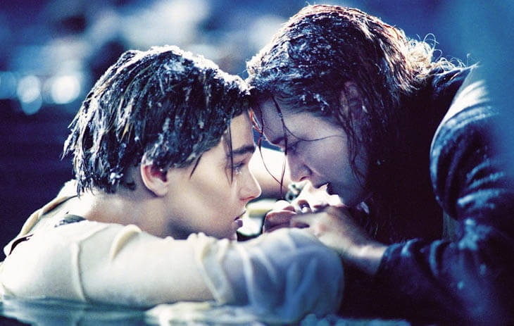
Друге місце у світовому рейтингу найкасовіших фільмів займає ще одна картина Джеймса Кемерона - знятий в 1997 році фільм-катастрофа «Титанік». Цей фільм до того ж є рекордсменом-оскароносцем. Він висувався на здобуття премії «Оскар» в 14 номінаціях та отримав в результаті 11, у тому числі і нагороду «Кращий фільм року».
Для зйомок «Титаніка» в Мексиці на узбережжі Розаріто побудували абсолютно нову студію. У величезному басейні був споруджений макет корабля 231 метр в довжину, що всього на 34 метри коротший за справжній лайнер. Зйомки велися з 50-метрового крана, встановленого на рейках. Кадри підводної зйомки у фільмі займають всього 12 хвилин, але для того, щоб їх отримати, творцям фільму довелося опускатися на глибину 12 разів та проводити під водою по кілька годин. Для деяких кадрів картинка передавалася пристроєм, який встановили всередині останків «Титаніка».
Неймовірно, але факт! Коли Джеймс Кемерон працював над сценарієм до фільму, він був упевнений, що Роуз Девітт Букатер та Джек Доусон - вигадані персонажі. Але вже після того, як сценарій був готовий, режисер дізнався, що одним з пасажирів лайнера був «Дж. Доусон». Джозеф Доусон 1888 року народження був жителем Дубліна. Він похований з рештою загиблими в Новій Шотландії. Після виходу на екрани фільму Кемерона могила №227, в якій похований Доусон, - найбільш відвідувана на кладовищі.

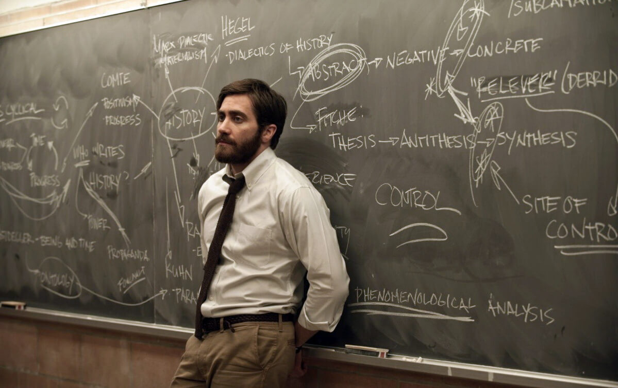
Джейку Джиллінхолу на зйомках «Месників» вибили зуб
Третє місце зі зборами в 1 518 594 910 мільярди доларів у фільма Джосса Уідона «Месники». Цей фільм виділяється не тільки касовими зборами та історією створення, але і величезним інтересом з боку медіа. Адже Уідон запросив в свою картину зірок першої величини.
Відомо, що на знімальному майданчику постійно відбувалися сутички між Марком Руффало (Халк) та Робертом Дауні молодшим (Залізна Людина). Одна з таких сутичок закінчилася тривіальним мордобоєм, під час якого без зуба залишився ні в чому не винний Джейк Джиллінхол, який знімався в головній ролі. Результат інциденту виявився несподіваним: Дауні та Руффало з тих пір стали хорошими друзями, а зуб Джиллінхола продали на благодійному аукціоні за 98 тисяч доларів.

Після зйомок у «Поттеріані» Деніел Редкліфф став багатшим за принца Вільяма
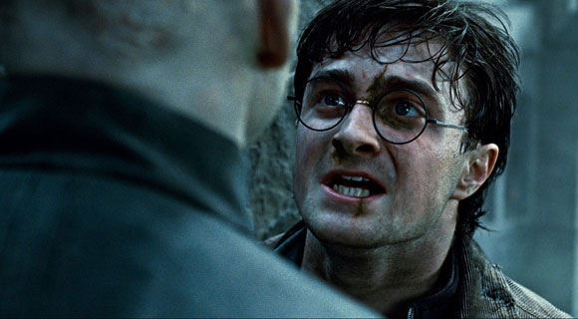
Збори фільму «Гаррі Поттер та Смертельні реліквії: частина 2», який вийшов на екрани кінотеатрів в 2011 році, склали 1 341 511 219 мільярдів доларів. Відомо, що в наймасштабнішій батальній сцені фільму - фінальній битві, де брали участь 400 смертежерів та єгерів - було задіяно 400 дітей та їх вчителів.
Може здатися дещо дивним, але найнеприємнішою для акторів Руперта Грінта та Емми Уотсон, за їхніми словами, виявилася сцена їх поцілунку. «Це було жахливо!» - говорять актори про сцену, яка була знята з 10-го дубля, що, втім, для таких знімальних моментів дуже мало.
За 9 років роботи над проектом Деніел Редкліфф, який знявся в ролі Гаррі Поттера, став одним з найбагатших людей у ​​Великобританії. Його статки оцінили в 28,5 мільйонів фунтів стерлінгів, що більше, ніж стан принца Вільяма.

У зйомках «Залізної людини 3» брали участь 630 парашутистів
Фільм «Залізна людина 3» (2013 рік), який заробив у прокаті 1 215 439 994 мільярди доларів, вивів на новий рівень візуальні ефекти. У зйомках цього фільму брали участь 630 парашутистів. Команда професійних скайдайверів проводила вивірені до секунди стрибки протягом 10 днів.
Також уважні глядачі не могли не помітити на пальцях Ванко, татуювання - черв'яки, трефи, бубни та піки, що означають, що герой сидів за згвалтування малолітньої дівчинки, за крадіжку та за хуліганство. За сюжетом фільму, Ванко - фізик, який відсидів за торгівлю плутонієм.

На зйомках фільму «Трансформери 3: Темна сторона Місяця» розбили понад півтисячі авто
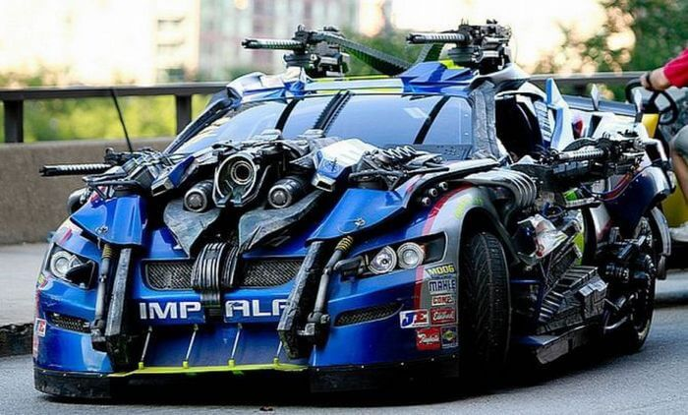
Кінокомікс режисера Шейна Блека «Трансформери 3: Темна сторона Місяця» зібрав у світовому прокаті 1 215 439 994 мільярди доларів та посів у рейтингу найкасовіших фільмів шосте місце. Цей фільм поставив рекорд за кількістю розбитих під час зйомок автомобілів - всього розбили 532 машини.
Всі ці автомобілі кінокомпанії Marvel Studios дісталися абсолютно безкоштовно завдяки страховій компанії, яка віддала творцям фільму техніку, постраждалу під час повені та яка була призначена для утилізації.

Гном Гімлі з «Володаря перснів: Повернення короля» влаштував яскраве прощання зі своїм гримом
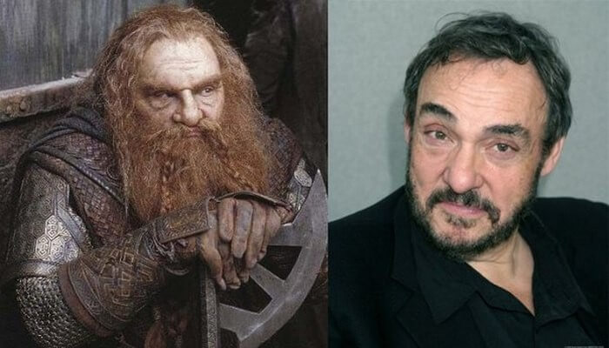
На сьомому рядку кіно рейтингу фільмів з найбільшими зборами - «Володар перснів: Повернення короля» (1 119 929 521 мільярд доларів), що вийшов на екрани в 2003 році. Цей фільм отримав 11 статуеток «Оскар». Він і сьогодні є єдиною картиною в жанрі фентезі, яку американські кіноакадеміки назвали «Кращим фільмом року». Всього ж у фільма 62 номінації та 98 нагород. Як і у випадку з першою та другою частиною трилогії, у фільма «Володар перснів: Повернення короля» існує режисерська версія, що включає 50 хвилин додаткових сцен, які не увійшли до основного монтажу.
Відомо, що Джон Ріс-Девіс, який знявся в ролі гнома Гімлі, страждав від гриму більше, ніж хто-небудь з акторів. Після того, як зйомки були завершені, він урочисто спалив незручні гумові накладки.

Актор, який зіграв Джеймса Бонда, знімався без дублера
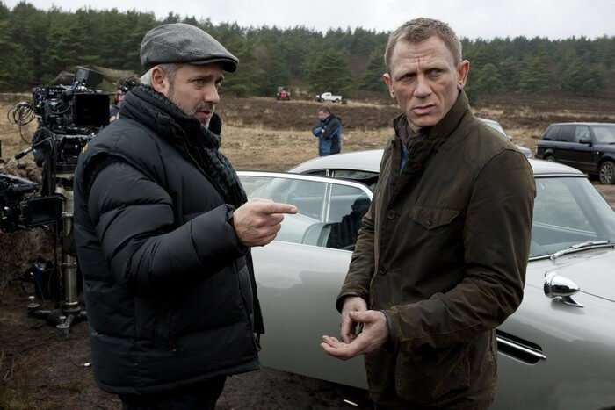
На восьмому рядку рейтингу найкасовіших фільмів знаходиться двадцять третій фільм франшизи про англійського агента Джеймса Бонда - фільм «007. Координати: «Скайфол» (2012 рік). Збори фільму перевищили планку в 1 мільярд доларів. Завдяки чому він став лідером серед всіх фільмів про Джеймса Бонда. У цій частині франшизи роль Джеймса Бонда втретє виконав Деніел Крейг, хоча спочатку від ролі він відмовлявся, оскільки боявся, що стане героєм одного образу. Цікаво, що всі трюки у фільмах Крейг виконував сам. Судячи з усього, найближчим часом кінець бондіани не передбачається.

Темний лицар повертається
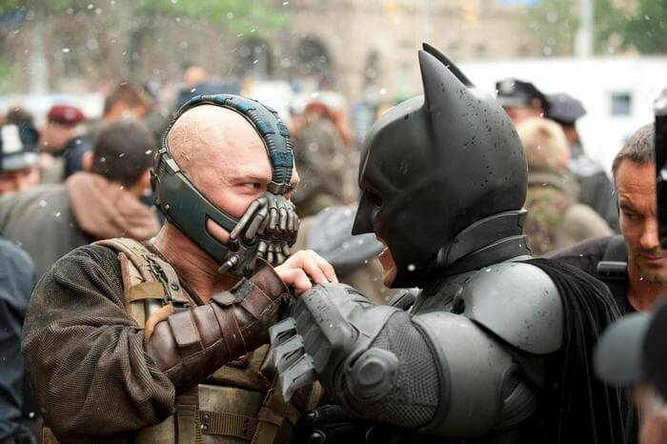
Фантастичний бойовик режисера Крістофера Нолана «Темний лицар: Відродження легенди», що зібрав у прокаті 1 084 439 099 мільярдів доларів, на дев'ятому місці. Зйомки цього фільму почалися на початку травня 2011 року, а на екрани він вийшов уже в листопаді цього ж року. Щоб уникнути витоку інформації, Крістофер Нолан, режисер картини, розказав про закінчення картини акторам тільки в усній формі.
Актори відзначали, що зйомки в цьому фільмі далися їм вельми непросто. Том Харді, наприклад, щоб зіграти роль Бейна, вивчав бойові мистецтва та набрав 30 фунтів м'язової маси, а Енн Хетеуей (Селіна Кайл) по 5 днів на тиждень займалася танцями, фізичними вправами та вивчала різні трюки.

У фільмі «Пірати Карибського моря: Скриня мерця» Депп блищав своїми золотими зубами
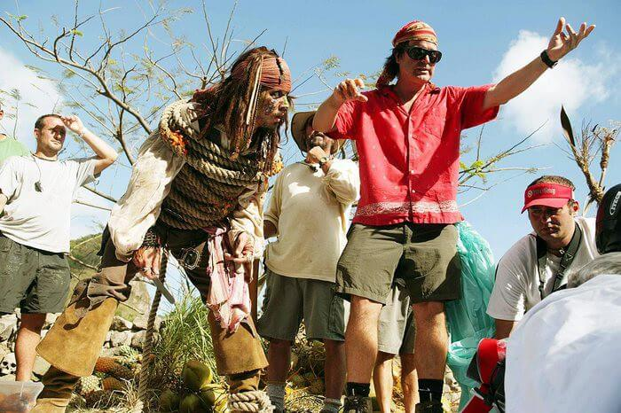
Замикає «гарячу десятку» найкасовіших фільмів світового кіно фільм «Пірати Карибського моря: Скриня мерця» з Джонні Деппом, Кірою Найтлі та Орландо Блумом, що зібрав 1 066 179 725 мільярдів доларів. При всьому начебто достатку декорацій у зйомках сиквелів використовувався тільки один повноцінний корабель - «Чорна перлина». Решта ж - декорації, поміщені на плавучі баржі. Окремо варто було б сказати про золоті зуби Джека Горобця (Джонні Деппа), які раз у раз блискають в кадрі. Зуби ці зовсім не грим, а справжнісінькі імплантати Деппа. Правда, продюсеру Джері Брукхаймеру велика кількість золота в роті актора не сподобалося, і в роті Джека Горобця залишили тільки декілька зубів із золотим відблиском. Не обійшлося на зйомках без рекордів. Висота гігантського колеса, використовуваного у фільмі, склала 5,5 метрів, а вага - 815 кілограмів.
Домашнє завдання.
На дозвіллі переглянути один із індійських, або один із найкасовіших фільмів.

